100 pluszaków na Teddy Bear Toss od spółki „KREDYTY-Chwilówki”
Miśki znów spadną na lodową taflę. Tym razem w Oświęcimiu. Akcja Teddy Bear Toss będzie towarzyszyła walce o półfinał krajowych rozgrywek w Hokeju. Unia Oświęcim stoczy walkę z Cracovią Kraków. To kolejny etap akcji społecznej fanów hokeja. Tym razem na lód trafi 100 pluszaków.

O godzinie 19:00 Unia Oświęcim podejmie Cracovię w ramach walki o półfinał mistrzostw kraju w hokeju na lodzie. Podczas meczu, po zdobyciu pierwszego gola przez gospodarzy, każdy kibic, który przyniesie ze sobą maskotkę, będzie mógł ją wyrzucić na taflę lodowiska.

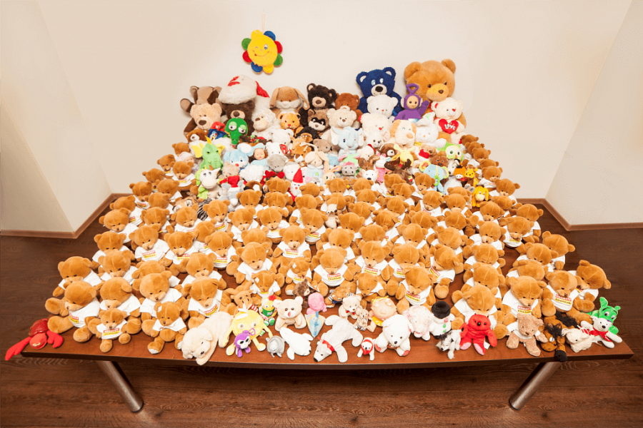
Wszystkie zebrane podczas akcji pluszaki zostaną w tym roku przekazane do jednostek Ochotniczych Straży Pożarnych w powiecie oświęcimskim oraz do Państwowej Straży Pożarnej w Oświęcimiu.
Podczas grudniowej akcji zbiórki pluszaków wśród pracowników spółki Pośrednictwa Finansowego „KREDYTY-Chwilówki” udało się zebrać 114 pluszaków. Firma dorzuciła do tej puli 86 kolejnych firmowych maskotek, dzięki czemu uzyskaliśmy liczbę 200 pluszaków. Połowa z nich trafiła najpierw na lód tyskiego lodowiska, a następnie do oddziału dziecięcego Szpitala Miejskiego w Tychach. Druga „setka” weźmie udział w akcji już w najbliższą sobotę.

